工程认证指标点计算

测试用例

组长：鄢文哲

组员：谢斌辉、王林楠、葛晶、吴桐

项目基本信息

|  |  |
| --- | --- |
| 项目 | 毕业达成度指标点计算系统 |
| 文档 | 测试文档 |
| 文档ID | RS_MS20170830_006 |
| 说明 | V1.0 |
| 作者 | 葛晶 |
| 最后更新时间 | 2018-09-11 |

项目版本更新概要

|  |  |  |  |
| --- | --- | --- | --- |
| 版本号 | 时间 | 更新人 | 更新概要 |
| V1.0 | 2018-09-11 | 葛晶 | 测试方案及测试用例 |
|  |  |  |  |
|  |  |  |  |
|  |  |  |  |

目录

1 引言 5

1.1 编写目的 5

1.2 概要叙述 5

2 测试方案 5

2.1 注册与登录 5

2.1.1 测试用例 5

2.1.2 测试结果 7

2.2 指标点管理 7

2.2.1 测试用例 7

2.2.2 测试结果 7

2.3 课程管理 7

2.3.1 测试用例 7

2.3.2 测试结果 9

2.4 关联矩阵导出 9

2.4.1 测试用例 9

2.4.2 测试结果 12

2.5 原始成绩管理 12

2.5.1 测试用例 12

2.5.2 测试结果 14

2.6 评价方法管理 14

2.6.1 测试用例 14

2.6.2 测试结果 14

2.7 课程持续改进 14

2.7.1 测试用例 14

2.7.2 测试结果 14

2.8 图形化显示 14

2.8.1 测试用例 14

2.8.2 测试结果 15

2.9 达成度表格导出 15

2.9.1 测试用例 15

2.9.2 测试结果 15

2.10 课程评价值计算 15

2.10.1 测试用例 15

2.10.2 测试结果 15

2.11 教师用户管理 15

2.11.1 测试用例 15

2.10.2 测试结果 15

# 1 引言

## 1.1 编写目的

本文档针对网站开发完成后基于其各个功能点的测试完成的文档，测试主要对每个功能点进行测试，验证其正确性和可行性，对于出现的问题及时反馈给各开发人员，方便其尽快进行修改。

## 1.2 概要叙述

测试文档主要包括测试方案的叙述和各个功能点测试用例的设计以及测试结果。

# 2 测试方案

## 2.1 登录

### 2.1.1 测试用例

责任教授账号：root

密码：root

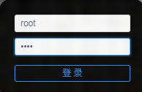

管理员账号:admin

密码：admin

教师账号：zhaoxiaolin

密码：123456

### 2.1.2 测试结果

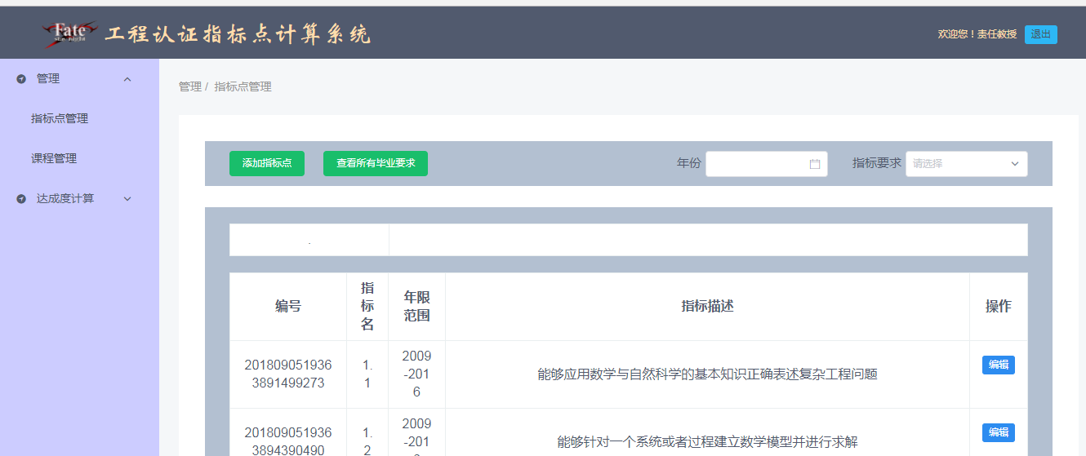

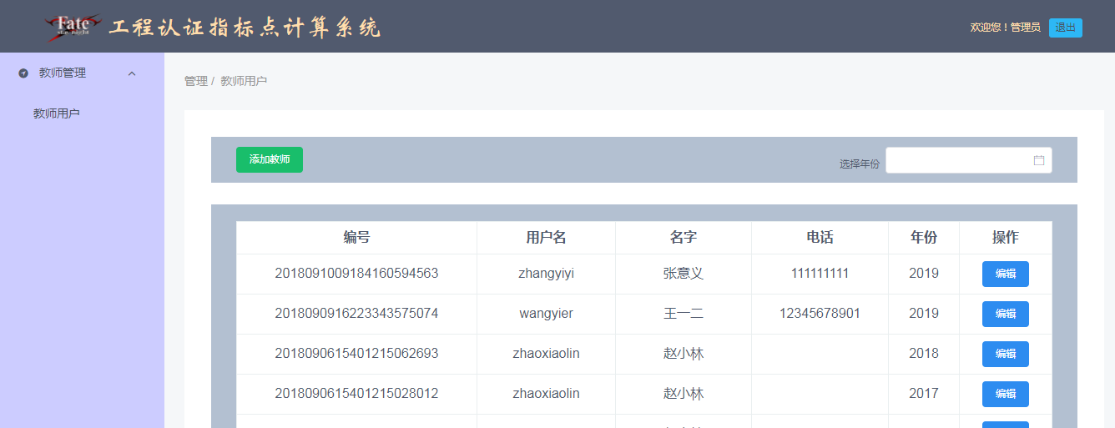

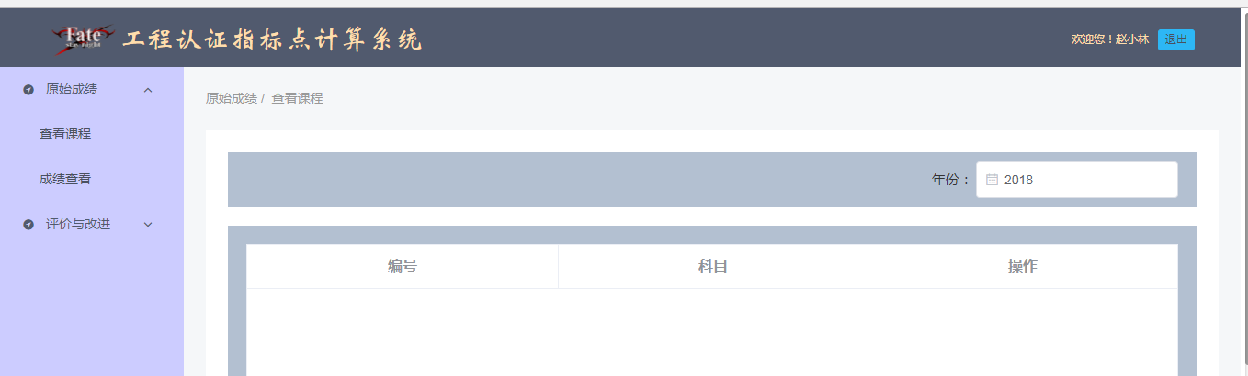

成功登陆。

## 2.2 指标点管理

### 2.2.1 测试用例

责任教授查看当年的所有指标点，以及总的指标要求。根据名字和描述查询相应的指标点。对课程的指标点进行修改。

查询用例：

年份：2010年

指标要求：2.问题分析

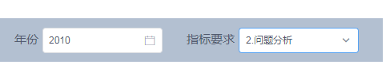

修改用例：

将2.1指标描述“能够识别和判断复杂工程问题的关键环节和参数”改为aaaa

### 2.2.2 测试结果

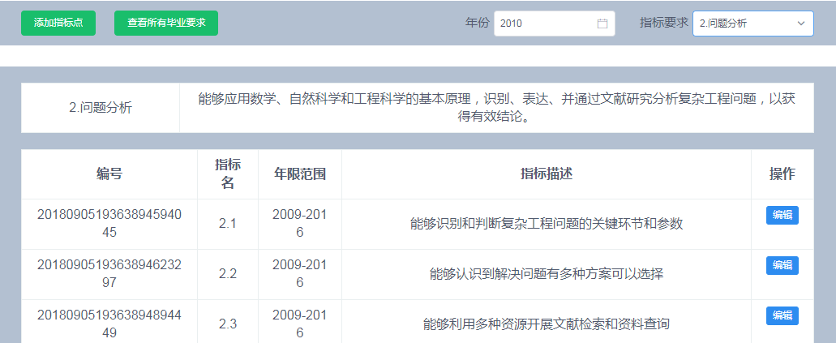

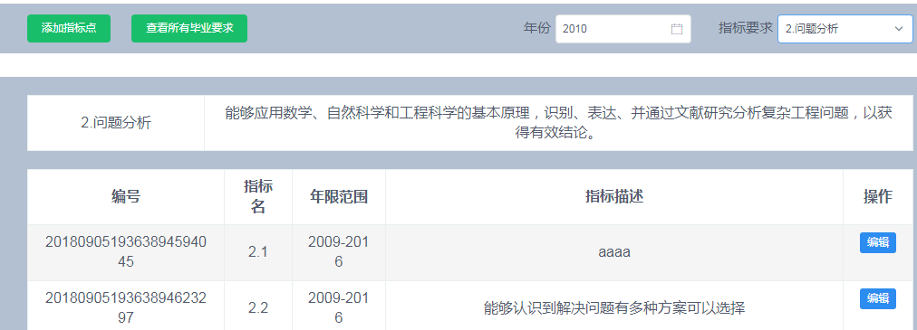

责任教授可以查看当年所有指标点，以及总的指标要求，可以对指标点进行修改

## 2.3 课程管理

### 2.3.1 测试用例

责任教授对每年的课程增删改查，在改动一个课程对支撑指标的系数值时其他的系数也会改变，要保持总和为1。

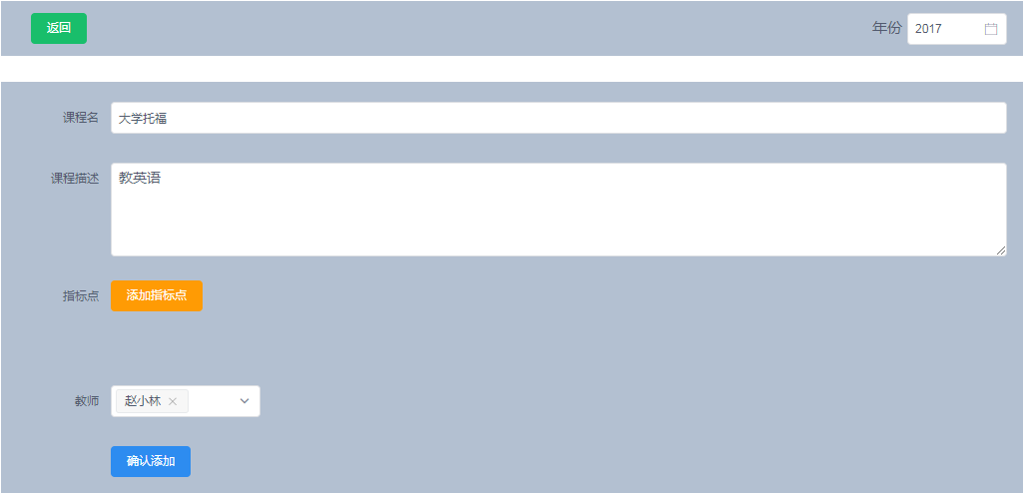

添加2017一门课程：

课程名：大学托福

课程描述：教英语

教师：赵小林

原指标点信息如下：

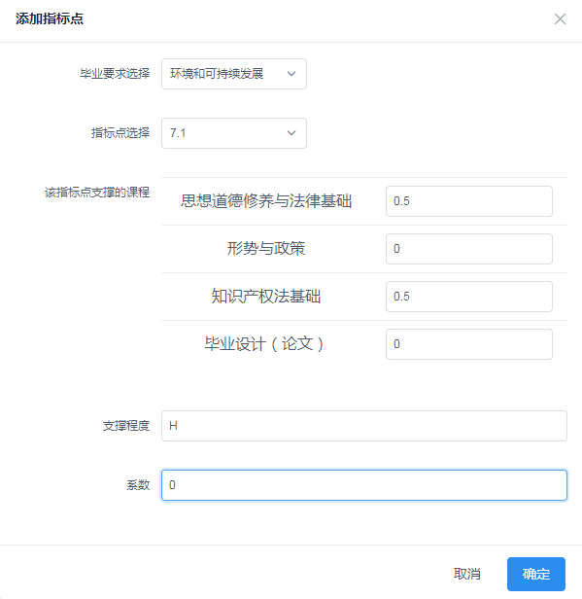

将新加入的课程系数修改为0.3，知识产权法系数修改为0.2，保证总系数和为1

### 2.3.2 测试结果

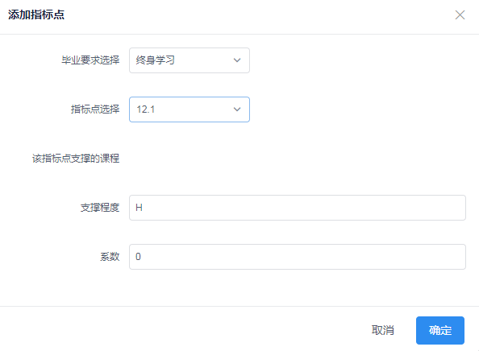

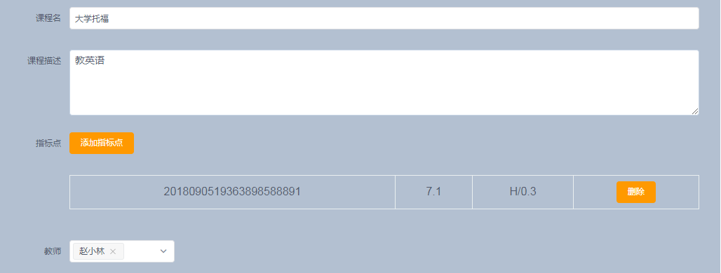

责任教授能够对每年的课程进行增删改查，同时改动一个课程对支撑指标的系数时其他系数也会改变，保持总和为1

## 2.4 关联矩阵导出

### 2.4.1 测试用例

责任教授导出指标点和课程支持系数的矩阵excel表。

### 2.4.2 测试结果

暂无导出功能

## 2.5 原始成绩管理

### 2.5.1 测试用例

教师用户用excel文件自动导入。

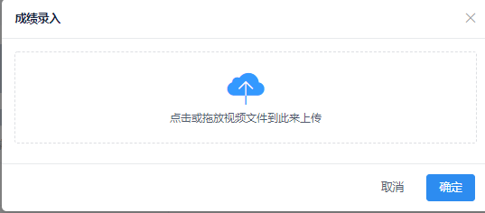

### 2.5.2 测试结果

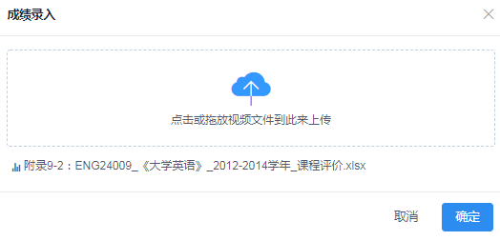

教师导入excel文件成功

## 2.6 评价方法管理

### 2.6.1 测试用例

教师用户选择自己导入的原始成绩列项，选择已导入的成绩生成课程评价表，主要包括该课程对相应指标点的评价值。

### 2.6.2 测试结果

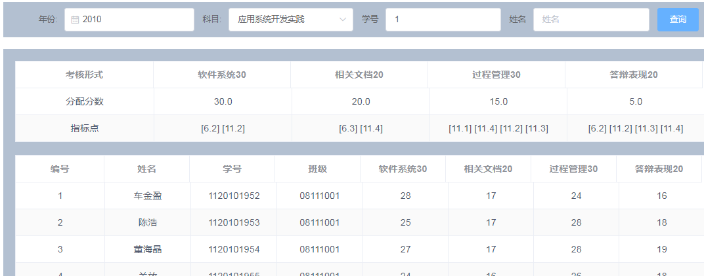

成功生成课程评价表

## 2.7 课程持续改进

### 2.7.1 测试用例

教师用户需要对学生本学期给出改进建议。

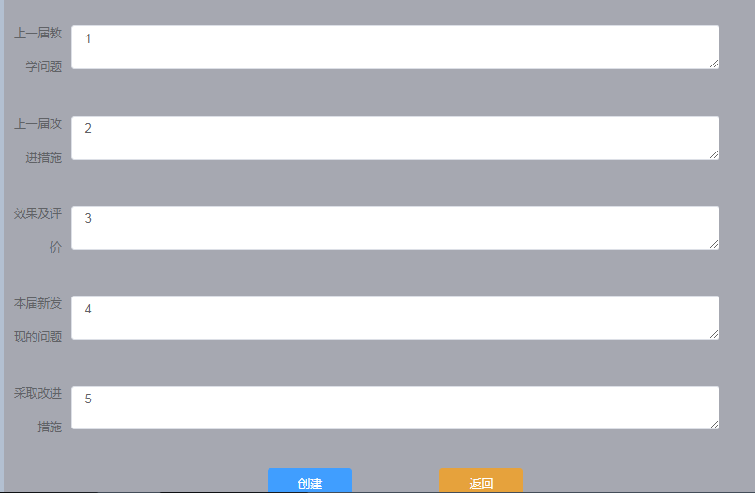

### 2.7.2 测试结果



## 2.8 图形化显示

### 2.8.1 测试用例

以柱状图的形式显示指标点的总评价值和达标基准值，显示对比，便于观看浏览；

### 2.8.2 测试结果

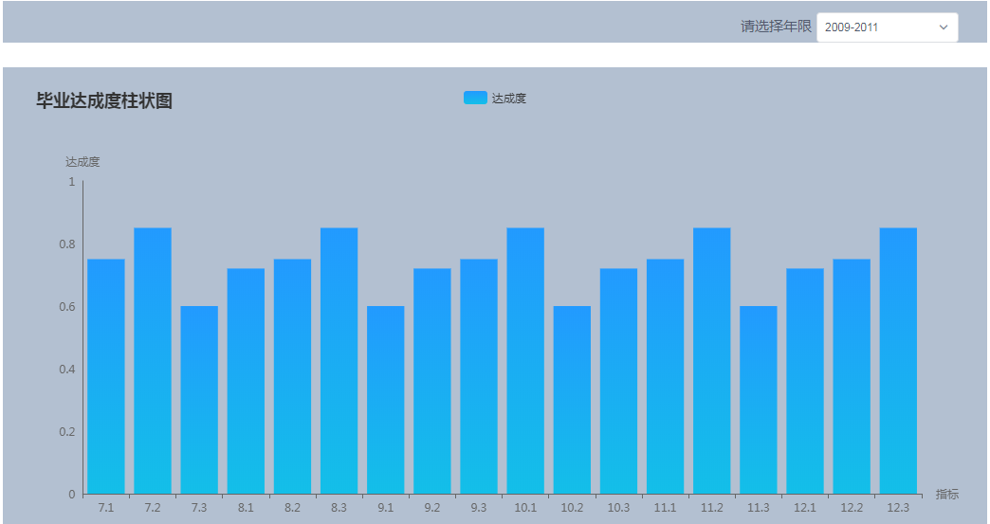

成功以柱状图形式显示指标点的总评价值和达标基准值

## 2.9 达成度表格导出

### 2.9.1 测试用例

责任教授生成总的指标点评价值之后，可以以excel的形式导出下载

### 2.9.2 测试结果

暂未实现

## 2.10 毕业达成度计算

### 2.10.1 测试用例

责任教授可以计算毕业达成度

### 2.10.2 测试结果

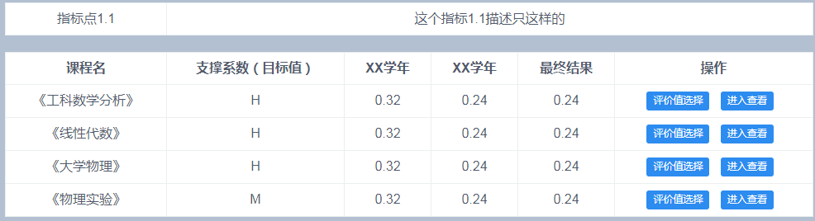

实现毕业达成度计算

## 2.11 教师用户管理

### 2.11.1 测试用例

管理员用户负责对系统人员信息的增改查。

添加教师用户：

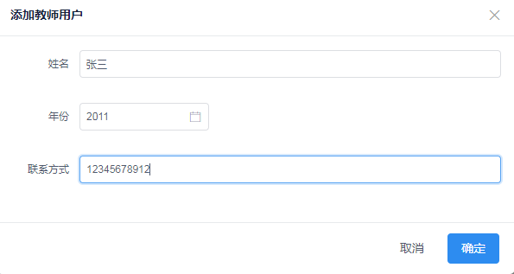

修改用户张三联系方式为11111111111：

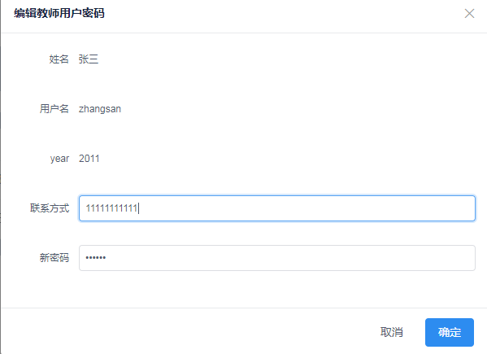

### 2.10.2 测试结果

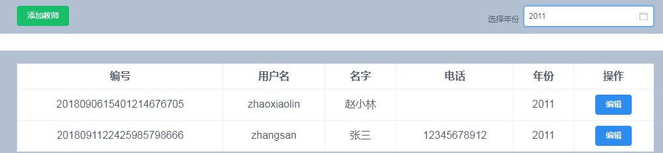

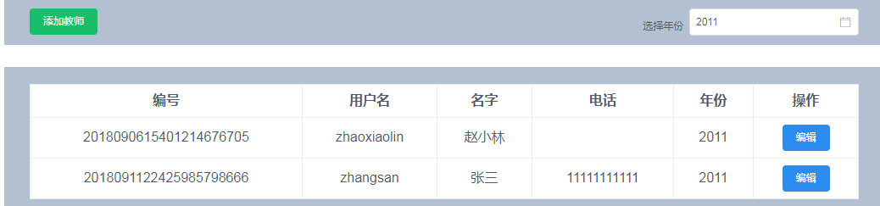

实现对系统人员的增改查